Isidora Ivanovic Biografija
Kontakt:  isidora.iv@gmail.com  web: isidoraivanovic.net  FB: @artisidora  IG: @isidora.ivanovic.art  Tel: +381 62 348053 | 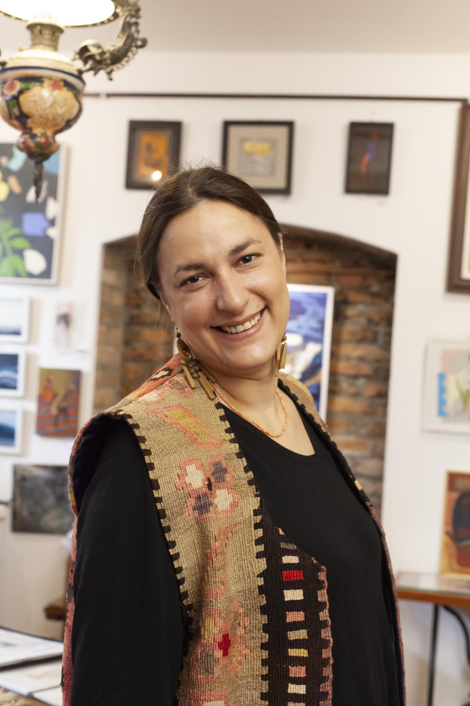
Rođena 1983. u Beogradu.
Diplomirala i magistrirala na Akademiji Likovnih umetnosti u Moskvi u klasi profesora V.N. Teljina, 2004. godine, odsek slikarstvo.
Samostalno izlagala u Moskvi, Rjazanji, Beogradu, Mladenovcu, Subotici, Somboru, Apatinu, Kuli, Bačkoj Palanci.
Bila je predstavnik Srbije na izložbama u Moskvi i Rjazanji (“Boje Srbije”), u Majamiju (Art Fest at Doral), u Majamiju na Art Baselu (Focus Serbia), u Sarasoti Florida.
Učestvovala je na preko 40 izložbi, salona i kolonija u SAD, Rusiji, Gruziji, Italiji, BiH, Crnoj Gori, Srbiji.
Dobitnik je posebne Gramate za doprinos srpskoj umetnosti „Boje Srbije“, Moskva, Rusija, 2013.
Dobitnik je posebnog priznanja za zasluge na Art Fest @ Doral, Miami, Florida, SAD. 2012
Dobitnik je posebnog priznanja za doprinos umetnosti Carlos Albizu University, Miami, Florida, SAD. 2012
Dobitnik je nagrade Ruske Akademije Umetnosti 2008.god.
Dobitnik je Hilandarske spomenice za dobročinstvo i pomoć, 2018. godine.
2007. odlikovana je Ordenom II reda Kantakuzine Katarine Branković za zasluge Srpskoj Pravoslavnoj Crkvi Mitropoliji Zagrebačko-Ljubljanskoj ( 2005- 2007 god. sa Nikolajem Muhinom i grupom ruskih slikara živopiše Srpsku pravoslavnu crkvu- Saborni hram Svetog Preobraženja Gospodnjeg u Zagrebu.)
Osnivač je Umetničkog udruženja „DivArt“ sa kojim ostvaruje brojne umetničke projekte. 2010.
Osnivač je galerije “Atelier DivArt” u Beogradu, 2019
Od 2010. Vodi „Malu školu umetnosti DivArt“, za decu predškolskog i školskog uzrasta.
Član je ULUPUDS-a i UPIDIV-a.
Njenu umetnost predstavljaju galeristi u Srbiji, SAD i Rusiji.
Njeni radovi se nalaze u privatnim kolekcijama u Nemačkoj, Austriji, Norveškoj, Americi, Švajcarskoj, Gruziji, Rusiji, BiH, Crnoj Gori, Srbiji.

Živi i radi u Beogradu.

Samostalne Izložbe

- 2023 “Daljina u pogledima”, Mala galerija ULUPUDS, Beograd
- 2022. “Daljina u pogledima”, Atelier DivArt, Beograd
- 2021. “Utkana nit”, galerija Singidunum, Beograd
- 2021. “Utkana nit”, galerija Kulturnog centra Vršac, Vršac
- 2019. Izložba “10/9”, Atelje DivArt, Beograd
- 2016. Otvoreni atelje DivArt, Beograd
- 2015. „Za Veru i Otadžbinu! Životne priče u Velikom ratu.“ Muzej savremene umetnosti i Muzej Kremlja, Rjazanj, Rusija
- 2014. „Za Veru i Otadžbinu! Životne priče u Velikom ratu.“ Galerija Progres, Beograd
- 2013. Ambasada Republike Srbije u Ruskoj Federaciji, Moskva.
- 2013. Galerija Mina Karadžić, Loznica
- 2012. Centar za kulturu Mladenovac, galerija „Foaje“, Mladenovac.
- 2011. Galerija Krupar Art, Subotica, Bačko Dušanovo
- 2010-2011. Galerija „Start-06“ Kulturnog centra Čukarica, Beograd.
- 2010. Likovna Galerija Kulturnog Centra Kula
- 2010. Galerija Kulturnog Centra Apatin, „Meander“.
- 2010. Galerija Kulturnog Centra Sombor.
- 2009. Galerija Kulturnog Centra Backa Palanka.

Projekti

- 2023. Dizajn izlozbe “Sima Lozanic, vitez srpske nauke”
- 2023. Slikar animator na animiranom filmu “Seljani” (The Peasants)
- Od 2019. Osniva i vodi umetničku galeriju “Atelier DivArt”
- 2018. Ilustracije i dizajn knjige “Kostin san o dinosaurusima”
- 2017. Ilustracije za dečiju knjigu „Ledeni vitez Mika od bare“ (Ljiljana Dugalić, izdavač Kairos)
- 2017. Ilustracije za dečiju knjigu „Ko smo mi, Luka“(Ljiljana Dugalić, izdavač Srpski Sion: Duga knjiga)
- 2016. Ilustracije za dečiju knjigu „Pršti, pršti sunčan dan“(Ljiljana Dugalić)
- 2015. Ilustracije za dečiju knjigu „Lukin kameni brod“(Ljiljana Dugalić)
- 2014-2018. „Za Veru i Otadžbinu! Životne priče u Velikom ratu.“ Galerija Progres, Beograd. Srbija, Rusija, Francuska.
- 2013. Ilustracije za dečiju knjigu „Luka u čarobnom dvorištu“(Ljiljana Dugalić)
- 2013. Projekat predstavljanja srpske umetnosti u Rusiji (Moskva, Vladimir, Veliki Novgorod)- izložba „Boja Srbije“ pod pokroviteljstvom Ambasade Republike Srbije.
- 2012. Zavrsna izlozba decijih radova kreativne radionice DIV, Art Hall Diversus Visum, Beograd
- 2012. Miami River Art Fair- Art Basel, Miami, SAD
- 2012. Projekat „Serbia in Focus“, Predstavnik srpske delegacije na Art Fest @ Doral, Majami, Florida, SAD.
- 2012. Kreаtivne rаdionice za odrasle i decu (školskog uzrasta) u Art Hall Diversus Visum
- 2011. Kreаtivne rаdionice za odrasle i decu (školskog uzrasta) u Art Hall Diversus Visum.
- 2011. Projekat „Ekološke poruke“ u saradnji sa Udruženjem „Naša Deca“ i Sekretarijatom za ekologiju;
- 2011. Projekаt „Krаvice u grаdu“. U 30 držаvа svetа proizvedeno je preko 5000 unikаtnih gipsаnih figurа krаvа koje krаse neke od nаjаtrаktivnijih turističkih destinаcijа. Projekаt je stigаo i u Beogrаd, te su poznаti umetnici, glumci, pevаči i orgаnizаcije oslikаli 33 figure krаvа, koje su nekoliko meseci krаsile centаr Beogrаdа. Nаkon izložbe oslikаne figure krаvа biće poklonjene u humаnitаrne svrhe, tаko dа će krаsiti vrtiće, institucije i grаdove širom Srbije;
- 2011. počela je reаlizаcijа projektа SOHO BG u sаrаdnji sа Lukom Beogrаd kojа podrаzumevа Stvаrаnje umetničke četvrti u Beogrаdu;
- 2010. Projekаt „Rаzličiti pogledi“ sа osobаmа sа posebnim potrebаmа gde se postigаo neverovаtаn uspeh u rаzvijаnju kreаtivnih sposobnosti kod osobа sа posebnim potrebаmа u oblаsti slikаrstvа i vаjаrstvа;
- 2010. Slikаrskа i vаjаrskа rаdionicа zа „Svetski dаn detetа“ u sаrаdnji sа opštinom Zvezdаrа.
- 2005.-2007. Živopis sabornog hrama srpske pravoslavne crkve u Zagrebu sv. Preobraženja Gospodnjeg. (Više o freskama pogledajte ovde)

Kolektivne Izložbe

- 2021. Godišnja izložba slikarsko-grafičke sekcije ULUPUDS-a, galerija pod svodovima, Konak Kneginje Ljubice, Beograd
- 2021. Minijatura 5, mala galerija ULUPUDS-a, Beograd
- 2020. Embracing Our Differences exhibit, Sarasota, Florida, USA
- 2020. Jesenja izložba UPIDIV-a, Arhiv Vojvodine, Novi Sad
- 2020. Godišnja izložba slikarsko-grafičke sekcije ULUPUDS-a, galerija Singidunum, Beograd
- 2020. (Umetnički) Prevrat, 52. Majska izložba ULUPUDS-a, Bioskop Balkan, Beograd
- 2020. Izložba novoprimljenih članova UPIDIV-a, galerija Forma, Novi Sad
- 2020. Izložba novoprimljenih članova ULUPUDS-a, galerija SULUJ, Beograd
- 2019. Medjunarodna izložba “I’m icon”, Brickell Gallery Space, Majami, Florida, SAD
- 2019. Novogodišnja Prodajna izložba, Atelier DivArt, Beograd
- 2019. „10/9“ Atelier DivArt, Beograd
- 2019. Kulturni centar Gračanica, Kosovo i Metohija, Srbija „Jesen u Prizrenu“
- 2018. IV Medjunarodni Bijenale akta Marko K. Gregović, Petrovac, Crna Gora
- 2015. XIII Međunarodna izložba „Žene slikari“, Majdanpek
- 2014. „Za Veru i Otadžbinu! Životne priče u Velikom ratu.“ Galerija Progres, Beograd. Srbija, Rusija, Francuska
- 2013. Izložba „Boja Srbije“ pod pokroviteljstvom Ambasade Republike Srbije, Moskva, Vladimir, Veliki Novgorod, Rusija.
- 2012. Miami River Art Fair- Art Basel, Miami, Florida, SAD
- 2012. Miami Airport Convention Center, Majami, Florida, SAD
- 2012. Brickell Gallery Space, Majami, Florida, SAD
- 2012. Art Fest @ Doral, Majami, Florida, SAD, (član srpske delegacije)
- 2012. Neprekidnost umetnosti Lepenskog Vira i Vinče, Galerija Progres
- 2012. XIII Krajiški Likovni Salon, Dom Vojske, Beograd
- 2011. Izložba Likovne kolinije Mladenovac, Mladenovac
- 2011. Art Market, Kuća Kralja Petra, Beograd.
- 2010. XI Krajiški Likovni Salon, Dom Vojske, Beograd.
- 2010. Izložba Međunarodne Likovne kolonije Bardača, Gradiška, Rep. Srpska
- 2010. Izložba Međunarodnog likovnog saborovanja Dobrun-Višegrad’, Gradska galerija, Višegrad
- 2009.Prvi Međunarodni Bijenale EX LIBRIS Vojvodina, Novi Sad
- 2009. Izložba Međunarodne Likovne kolonije Bardača, Srbac, Rep. Srpska
- 2008. Moskovski Međunarodni Art Salon- “Umetnik”, Centralni dom Umetnika, Moskva
- 2007. XV Likovna Kolonija Kolut Mandić, Srpski Kulturni Centar Svetog Save, Subotica.
- 2006. Prvi Međunarodni Bijenale EX LIBRIS, Pančevo
- 2005-2006. XII Beogradska Mini Art Scena, Galerija Singidunum, Beograd
- 2005. ‘Imena i nade za zdrav život’- Dom Omladine, Beograd
- 2005. ‘Međunarodno likovno saborovanje Dobrun-Višegrad’, Gradska galerija, Višegrad
- 2005. ‘Izložba šeste likovne kolonije galerije Šestić’, Banski dvor, Banja Luka
- 2005. Primo Concorso di Arti Visive di San Donato Milanese ‘il Particolare’, Galleria d’Arte Contemporanea di San Donato Milanese
- 2004. Moskovski Međunarodni Art Salon- ‘Ekologija’, Centralni dom Umetnika, Moskva
- 2004. Izložba Mladih- Galerija Udruženja likovnih umetnika Moskve ‘Na Begovoy’, Moskva
- 2004. Dom Kulinić Galerija- ‘II Art Internacional’, Moskva
- 2003. Moskovski Međunarodni Art Salon ”Novoe pokolenije”, projekat: ‘Prvi Art Internacional’, Centralni dom Umtenika, Moskva
- 2003. ‘Kolonija Gamzigrad’, Narodni Muzej, Zaječar
- 2003. XXVII Izložba Mladih- Galerija udruženja likovnih umetnika Rusije ‘Kuznetsky Most’, Moskva

Kolonije i radionice

- 2018. IV Likovna kolonija „Jesen u Prizrenu“, Prizren
- 2016. 33. Medjunarodno saborovanje LEK Bardača-Srbac, Rep. Srpska, BIH
- 2015. XIX Medjunarodna likovna kolonija Maldenovac
- 2013. XX Međunarodno Likovno Saborovanje Dobrun- Visegrad, Visegrad
- 2013. Likovna kolonija, Banja Vrućica, Teslić, Rep.Srpska
- 2012. XIX Međunarodno Likovno Saborovanje Dobrun- Visegrad, Visegrad
- 2012. Likovna kolonija Kruparart, Subotica, Bačko Dušanovo
- 2011. XVIII Međunarodno Likovno Saborovanje Dobrun- Visegrad, Visegrad
- 2011. Likovna kolinija Mladenovac
- 2010. XVII Međunarodno Likovno Saborovanje Dobrun- Visegrad, Visegrad
- 2010. Druga Međunarodna Likovna kolonija „Art in the wild beauty“, Šavnik-Žabljak- Plužine, Crna Gora
- 2010. 27. Međunarodna Likovna kolonija Bardaca, Srbac, Rep. Srpska
- 2009. XVI Međunarodno Likovno Saborovanje Dobrun- Visegrad, Visegrad
- 2009. Međunarodna Likovna kolonija Bardaca, Srbac, Rep. Srpska
- 2008. “Međunarodna Likovna Kolonija Studenica”, Studenica
- 2008. XV Međunarodno Likovno Saborovanje Dobrun- Visegrad, Visegrad
- 2007. XIV Međunarodno likovno saborovanje Dobrun- Visegrad, Visegrad
- 2007. Jubilarni XV saziv likovne kolonije “Kolut-Mandic”
- 2006. XIII Međunarodno likovno saborovanje Dobrun- Visegrad, Visegrad
- 2005. VI Likovna kolonija ‘Šestić’, Banja Luka
- 2005. XII Međunarodno likovno saborovanje Dobrun-Višegrad, Višegrad
- 2005. VI Likovna kolonija “Poslednja srpska prestonica- Smederevo
- 2003. Međunarodna likovna kolonija ‘Gamzigrad’, Zaječar

